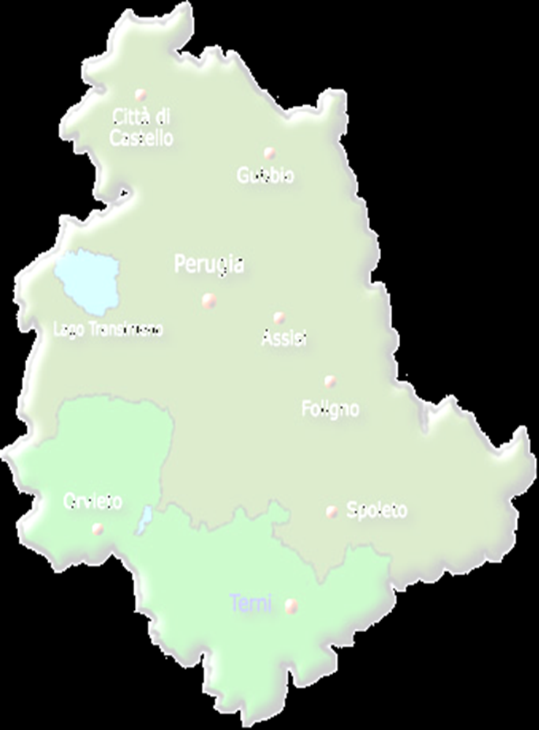
Convocazione Rappresentativa Regionale Allievi Under 17
Il Comitato Regionale Umbria, su indicazione del Tecnico preposto, Sig. Massimiliano Trombetti, convoca per Mercoledì 12 Marzo 2025 alle ore 10:00 presso la sede del C.R.Umbria – Strada di Prepo, 1 – (PG) per poi disputare alle ore 15:00 presso l’impianto sportivo “SALARIA SPORT VILLAGE”, Via San Gaggio – ROMA, una partita amichevole con la squadra Allievi Nazionali della Società S.S. LAZIO, i sottoelencati calciatori.

A.S.D. CANNARA Fioretti Edoardo, Fumanti Filippo, Liotti Riccardo, Moscioni Matteo.
A.C.D. CASTEL DEL PIANO 1966 Galletti Cristian.
A.S.D. ELLERA CALCIO Roticiani Tommaso.
NUOVA ALBA A R.L. Brecchia Cristian.
ORVIETANA CALCIO S.R.L. De Angelis Riccardo, Gurschi Pavel, Marchi Francesco, Teti Edoardo.
A.S.D. S. SABINA Antognarelli Luca, Tardioli Filippo.
A.S.D. TAVERNELLE CALCIO Apabe Franck Becken.

A.S.D. TERNI FOOTBALL CLUB Bruni Cristian, Virgilio Cristiano.
A.S.D. SPORTING CLUB TRESTINA Cenci Davide, Chilelli Gabriele, Procacci Gabriele, Zitouni Hussen.

Gli interessati dovranno presentarsi muniti degli indumenti personali di gioco (compresi parastinchi), della COPIA DEL CERTIFICATO MEDICO DI IDONEITA’ E DEL DOCUMENTO DI IDENTITA’. Si precisa che in mancanza del certificato medico il calciatore interessato non potrà effettuare l’allenamento o l’eventuale gara amichevole.

COORDINATORE RAPPRESENTATIVE SIG. Mauro CIBOTTI
DIRIGENTE RESPONSABILE SIG. Danilo TOSTI
SELEZIONATORE SIG. Massimiliano TROMBETTI
COLLABORATORE TECNICO SIG. Roberto BENNI
MASSAGGIATORE SIG. Roberto ROSSI
PREPARATORE DEI PORTIERI SIG. Andrea LUPORINI
PREPARATORE ATLETICO SIG. Michele CIBOTTI
COLLABORATORE SIG. Ornelio ASCANI
COLLABORATORE SIG. Michele CALZONI

Il regolamento della F.I.G.C. (art. 76 comma 2 delle N.O.I.F.) dispone che i calciatori sono obbligati a rispondere alla presente convocazione. La mancata partecipazione, per eventuali gravi motivi, dovrà essere ASSOLUTAMENTE COMUNICATA ENTRO E NON OLTRE LUNEDI’ 10 MARZO 2025 - h.12:00 e motivata al numero di cellulare 347/3722368 documentandola successivamente ad uno dei seguenti indirizzi email: cru@lnd.it e comunicazionicru@lnd.it

